SETTORE DIDATTICO-FORMATIVO

OPERAZIONI |  | GESTIONE | STRUMENTI
per gli  ALUNNI | *attività on line di potenziamento e/o recupero  * verifiche  * | personale docente | LAN  e  SOFTWARE
per i  DOCENTI | * aggiornamento  * scambi di esperienze e materiali (forum)  * programmazioni curricolari | personale docente | LAN  e  SOFTWARE

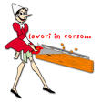
N.B.

